甲種防火管理新規講習受講申込書兼受講票
別紙１
※取扱注意

東広島市消防局長 様
 |  |  |  |  |  | 申込日 令和 年 月 日
受講希望日  （いずれかに☑） |  |  | □ 第１回 | 令和６年５月１４・１５日 東広島会場
 |  |  | □ 第２回 | 令和６年７月１６・１７日 東広島会場
 |  |  | □ 第３回 | 令和６年９月１８・１９日 竹原会場
 |  |  | □ 第４回 | 令和７年１月１４・１５日 東広島会場
↓修了証の紛失やき損等で修了証明書を発行する場合等に必要となりますので、記入漏れや誤記がないようご注意ください。
受 講 者 | 住所 | 〒 －
 | ふりがな |  |  |  | 生年月日
 | 氏名 |  |  |  | 大・昭・平 年 月 日
 | 連絡先 | 電話番号（ ） －
 |  | ※緊急時に連絡が取れる携帯電話等の番号を記入してください。
勤 務 先 | 所在地 | 〒 －
 |  | 電話番号（ ） －
 | 名称 |  |  |  |  |  | 職務上の地位
注 太枠内を記載し、消防局予防課又は最寄の消防署・分署の窓口に提出してください。
この受講申込書兼受講票（写し）は、受講当日にご持参ください。
郵送される場合には、受付後に返送できるよう送付先の住所等記載し切手の貼った返信用封筒を同封してください。
また、受付は受付期間必着のものとなります。
ここから下は記載しないでください。
講習当日受付欄 | １日目 |  | ２日目
受講番号
受付印

受付した所属は収受印押印 ⇒ 各所属の文書収受簿等で番号の記載をお願いします。
⇒ 押印後に写しを返却する（受講票となる）。
⇒ スキャンしたものを予防課へメールし、原本を逓送してください。

－ 裏面（注意事項） －

裏面
注意事項等
１ 受付時間：8時00分から8時30分
講習時間：１日目 8時30分から17時00分
２日目 8時30分から12時00分
２ 受講費用：4,000円（テキスト代として）
３ 遅刻した場合は受講できません。また、早退した場合は講習修了とは認められません。
４ 持参物：この受講申込書兼受講票、筆記用具、受講費用（テキスト代）
５ 服装：両日訓練がありますので、スカート等は避け、動きやすい服装で受講してください。
６ 駐車場：東広島消防署庁舎西側駐車場をご利用ください。
第３回(９月)を受講される方は竹原消防署ヘリポートをご利用ください。
７ 昼食：昼食・飲み物等は各自で用意してください。会場で昼食をとられても構いません。
８ 新型コロナウイルス等感染防止対策のため、マスクの着用は、受講者個人の判断に委ねますが、感染が拡大した場合には、一時的に場面に応じた適切なマスクの着用をお願いする場合があります。なお、アルコール消毒は励行して実施をお願いします。
９ 講習事項の免除やご不明な点がある方は下記までご連絡下さい。
10 講習に関する内容に変更が生じた場合には、ホームページ等で適時お知らせします。また、申し込み済みの方には個別に予防課から連絡を差し上げます。
講習会場 講習会場（第３回のみ）
東広島消防署 竹原消防署
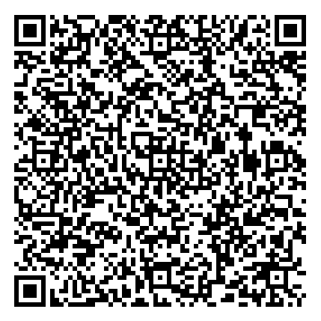
【お問い合わせ先】
〒739-0021 東広島市西条町助実1173番地1
東広島市消防局予防課 査察係
電話 082-422-6341
ﾌｧｯｸｽ 082-422-5597

